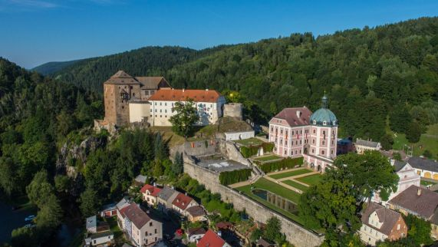

26. dubna 2018
TISKOVÁ ZPRÁVA

Setkání s Beaufort-Spontin – potomky posledních šlechtických majitelů hradu a zámku Bečov

Státní hrad a zámek Bečov přivítal dne 25. dubna 2018 potomky posledních šlechtických majitelů hradu a zámku Bečov – rodinu Beaufort-Spontin.

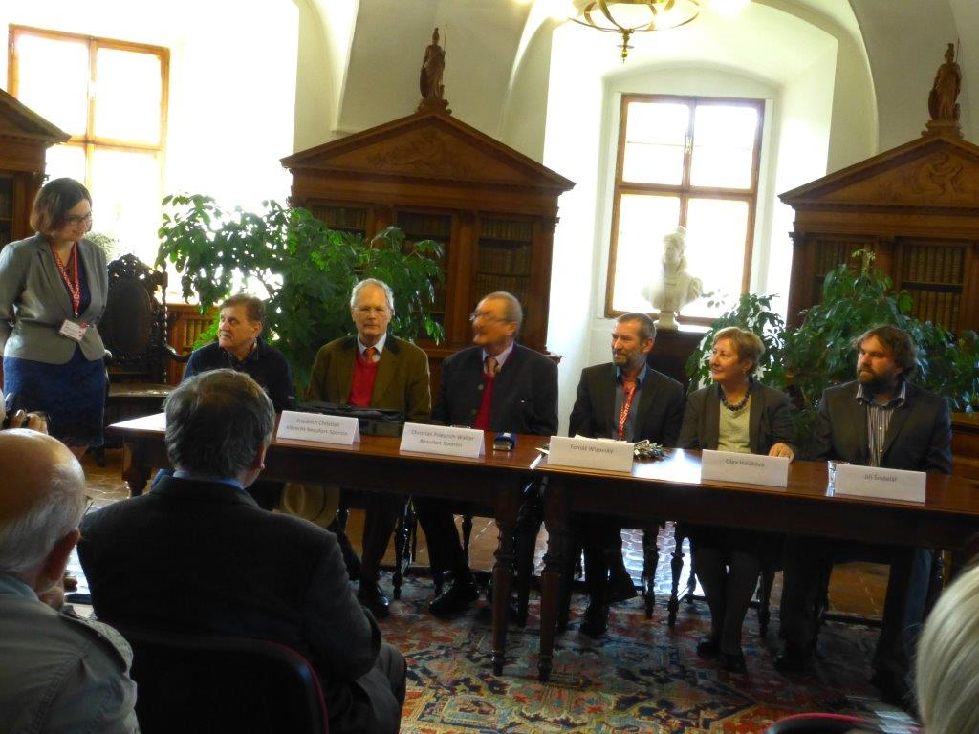
První oficiální návštěva bečovského hradu a zámku v poválečném období, proběhla již v listopadu předchozího roku, kdy Bečov na pozvání správy hradu a zámku navštívil zástupce rodiny Christian Friedrich Walter Beaufort-Spontin. Dvoudenní program zahájilo oficiální uvítání na městské radnici za přítomnosti zástupců správy zámku, zástupců města Bečov nad Teplou a zdejší botanické zahrady. Christian Beaufort-Spontin si prohlédl areál hradu a zámku včetně interiérů a došlo k výměně podstatných a cenných informací, materiálů a fotografií, jež nám umožnují zaslepit bílá místa, jež v historii poznání rodu Beaufort-Spontin dosud máme. Kromě rodinných portrétů jsme získali také několik dosud neznámých fotografií z interiérů zámku. Zachycují a potvrzují podobu interiérů a mobiliáře, jakou jsme dosud znali pouze z dochovaných stručných zámeckých inventářů. Tyto fotografie jsou nám velice nápomocny při tvorbě nově plánované zámecké expozice, jež bude zaměřena právě na dobu posledních majitelů zámku – rodinu Beaufort-Spontin. Jako první vlaštovky nové zámecké expozice se do zámecké haly v letošním roce navrátí dvojice brnění, jež v hale, na základě dochovaných inventářů a nově získané fotografie, skutečně stála. Velké poděkování patří panu Janu Kocisekovi, jež návštěvu zprostředkoval a i nadále je vzájemné spolupráci vstřícně nakloněn.
Celé setkání se neslo v přátelském duchu a bylo zakončeno společenskou večeří s příslibem další vzájemné spolupráce. Ta byla realizována ve dnech 25. – 26. dubna 2018, kdy do Bečova znovu zavítal Christian Friedrich Walter Beaufort-Spontin a jeho starší bratr Friedrich Christian Albrecht Beaufort-Spontin (stávající „hlava“ rodu) společně s manželkami.

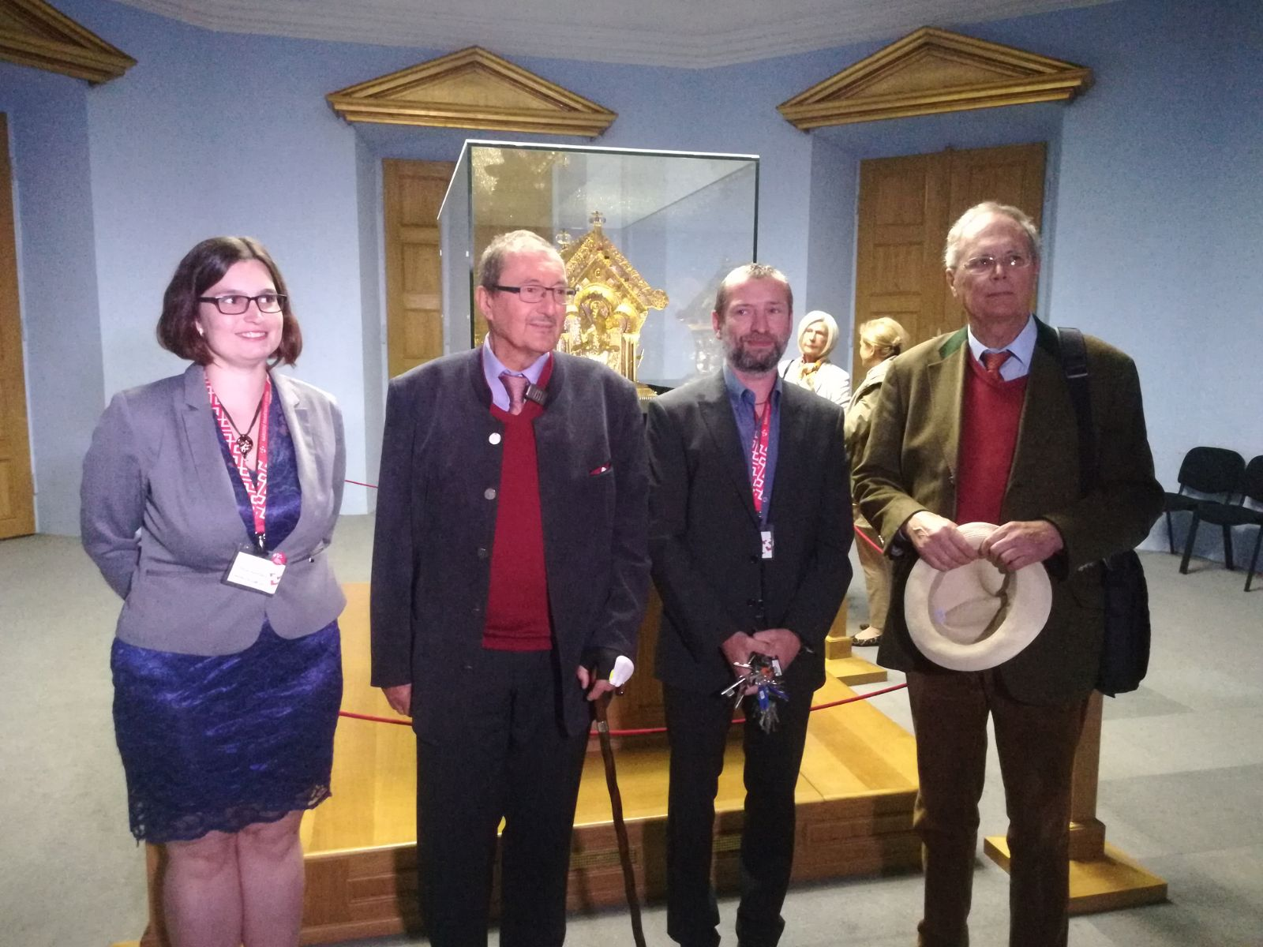
Hosté byli tentokrát přivítáni přímo v prostorách hradu a zámku Bečov, kde došlo k další vzájemné výměně cenných informací, materiálů, fotografií a následně se odebrali na společnou prohlídku areálu. Prohlídka byla zakončena koncertem žáků místní hudební školy v zámecké rodinné kapli sv. Petra. Večer gradoval společnou večeří rodiny Beaufort-Spontin se zástupci zámku, města Bečov nad Teplou, botanické zahrady atd. Dnešní den hosté stráví v botanické zahradě, kde byl připraven program ke 100. výročí jejího založení a nad oslavami založení zahrady převzali Beaufort-Spontin také záštitu.
Navázané kontakty s rodinou Beaufort-Spontin náš velice těší na profesní i osobní úrovni a doufáme, že se nám i nadále díky vzájemné spolupráci podaří poodkrývat roušku místy dosud nejasné rodové historie, stejně tak jako historie spjaté se samotným hradem a zámkem a budeme moci tyto poznatky předávat i nadále našim návštěvníkům.
Hrad a zámek Bečov představuje jedinečný soubor historických budov, z nichž nejvýznamnější je gotický hrad, renesanční palác a barokní zámek. Od roku 2002 je zde trvale vystavována unikátní ostatková schránka – relikviář sv. Maura, který je spolu s korunovačními klenoty nejcennější zlatnickou památkou České republiky.
Více informací a kontakty:
Mgr. Tomáš Wizovský, kastelán hradu a zámku Bečov, www.zamek-becov.cz ,tel.: 606 666 423, e-mail: wizovsky.tomas@npu.cz
Mgr. Eva Česáková, správce depozitáře, www.zamek-becov.cz ,tel: 773 070 941 , e-mail: cesakova.eva@npu.cz

